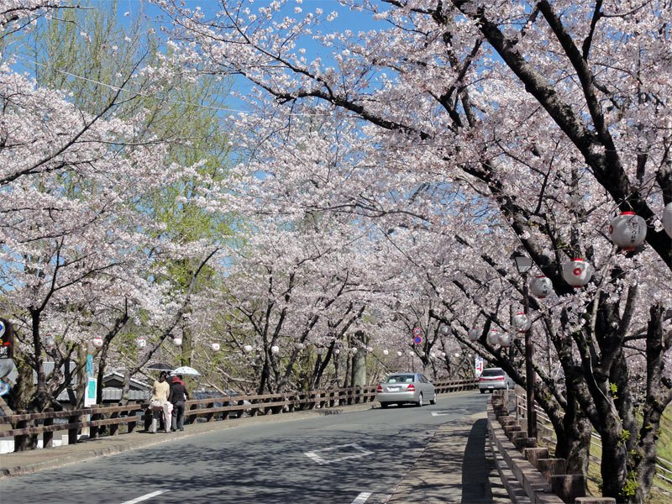

**合同❀花見**

**やってきましたあー！ポッカポッカの３月でーーす♪**

**♫♪１月は正月で酒が飲めるゾー・・・　　３月は花見で酒が飲めるゾー♬・・♪**

**毎年恒例になりました、熊本クラブ、熊本ジェーンズクラブ合同の花見の案内**

**です。飲んで　食べて 笑って　楽しんで 素晴らしい花見にしましょう！！**



**日時**

* **１２時２０分集合**

**平成3１年３月３１日　日曜日　1２時３０分～**



**築山公園　（熊本ＹＭＣＡ中央センター横　：昨年と同じ場所）**

**※　下記地図参照　（雨天時は中央センター　１階　ウェルビー）**

**場所**



**2500円　（花見弁当＆飲み物代等含みます）**

**会費**





**熊本ジェーンズクラブ・熊本クラブメンバー及びそのご家族**

**対象**



**ジェーンズメールまたは千代盛携帯　090-3079-0164**

**ＦＡＸ（中央センター大宅さんまで　ＦＡＸ０９６－３２４-７８７７）**

**※　準備の都合上、３月２７日までに申し込みください。：ウェルネス委員会**

**申込**

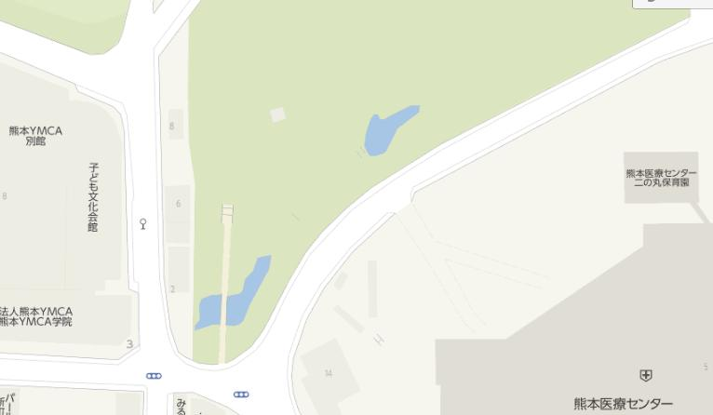

【集合場所地図】



**おおよそ**

**このあたり**

**熊本YMCA中央センター**

**０９６－３５３－６３９１**

**中央センター**